МИНОБРНАУКИ РОССИИ

Федеральное государственное бюджетное образовательное учреждение высшего образования

НИЖЕГОРОДСКИЙ ГОСУДАРСТВЕННЫЙ ТЕХНИЧЕСКИЙ

УНИВЕРСИТЕТ им. Р.Е.АЛЕКСЕЕВА

Институт радиоэлектроники и информационных технологий

Кафедра «Вычислительные системы и технологии»

ОТЧЁТ

По лабораторной работе №2

по дисциплине «Сети и Телекоммуникации»

ПРОВЕРИЛ:

________________ Гай В.Е.

СТУДЕНТ:

_______________ Шумилов Д.И.

Работа защищена «___» ____________

С оценкой ________________________

Нижний Новгород

2020

**Цель работы:**

**1.** Получить практические навыки в составлении кадра для широковещательной передачи ARP-запроса хостом А и кадра ARP-ответа хостом В хосту А. Получение базовых навыков по работе с генератором пакетов PackETН.

**2.** Изучить структуру IP-пакета, TCP-сегмента и UDP-датаграммы. Получить практические навыки в вычислении контрольной суммы заголовка IP-пакета.

**Часть I**

**Порядок выполнения:** Отправка ARP-запроса и получение ARP-ответа.

Известны IP-адрес отправителя (192.168.0.4) и МАС-адрес своего компьютера ( 94:E9:79:73:16:47) и IP-адрес получателя (192.168.0.4).

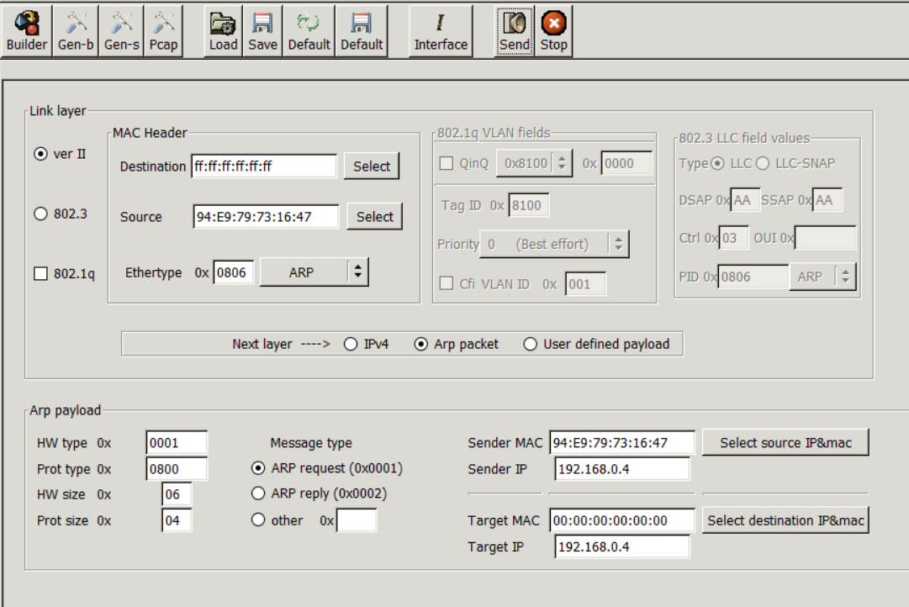

С помощью программ PackETH и Wireshark узнать МАС-адрес второго компьютера. Для этого загружаем программу PackETH и выставляем соответствующие параметры

* Destination: ff:ff:ff:ff:ff:ff – для того, чтобы узнать МАС-адрес компьютера-получателя;
* Source – MAC-адрес компьютера-отправителя;
* Sender MAC - MAC-адрес компьютера-отправителя;
* Sender IP – IP компьютера-отправителя;
* Target MAC: 00:00:00:00:00:00 - для того, чтобы узнать МАС-адрес компьютера-получателя;
* Target IP - IP компьютера-получателя;
* необходимо выбрать Interface, иначе – ошибка при отправке.

Открываем wireshark, настраиваем параметры: фильтр arp, интерфейс – «подключение по локальной сети», нажимаем start. В PackETH нажимаем «send» и смотрим результат в wireshark.

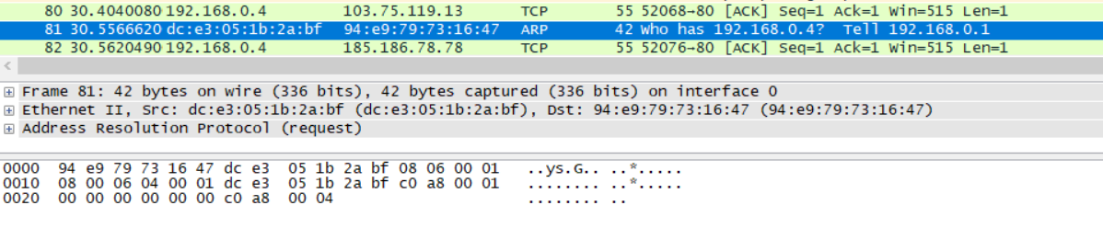

Видно, что пришел ответ с МАС-адресом компьютера-получателя. В данном случае этот МАС-адрес: dc:e3:05:1b:2a:bf. Состав ответного пакета представлен ниже.

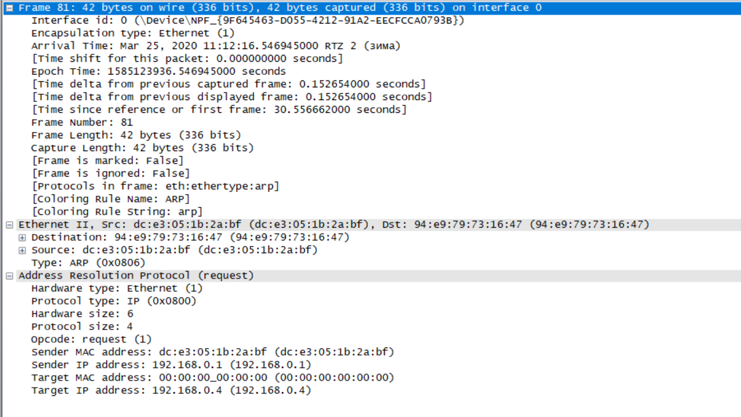

**Вывод:**В ходе выполнения лабораторной работы были получены практические навыки в составлении кадра для широковещательной передачи ARP-запроса хостом А и кадра ARP-ответа хостом В хосту А. Также были получены базовые навыки по работе с генератором пакетов PackETH.

**Часть II**

**Выполнение работы:**

В программе WireShark выставляем фильтр icmp. Результат полученных и отправленных пакетов:

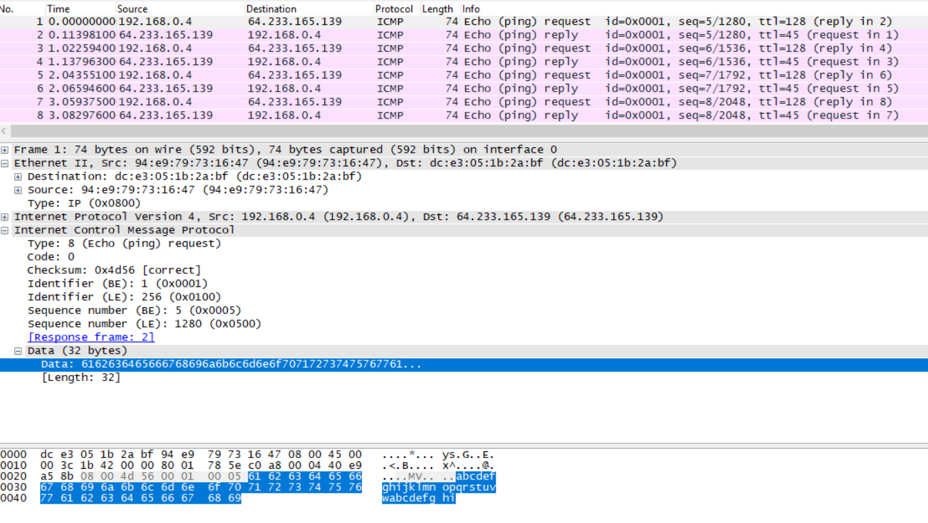

Далее идёт непосредственно заголовок пакета, и мы можем наблюдать:

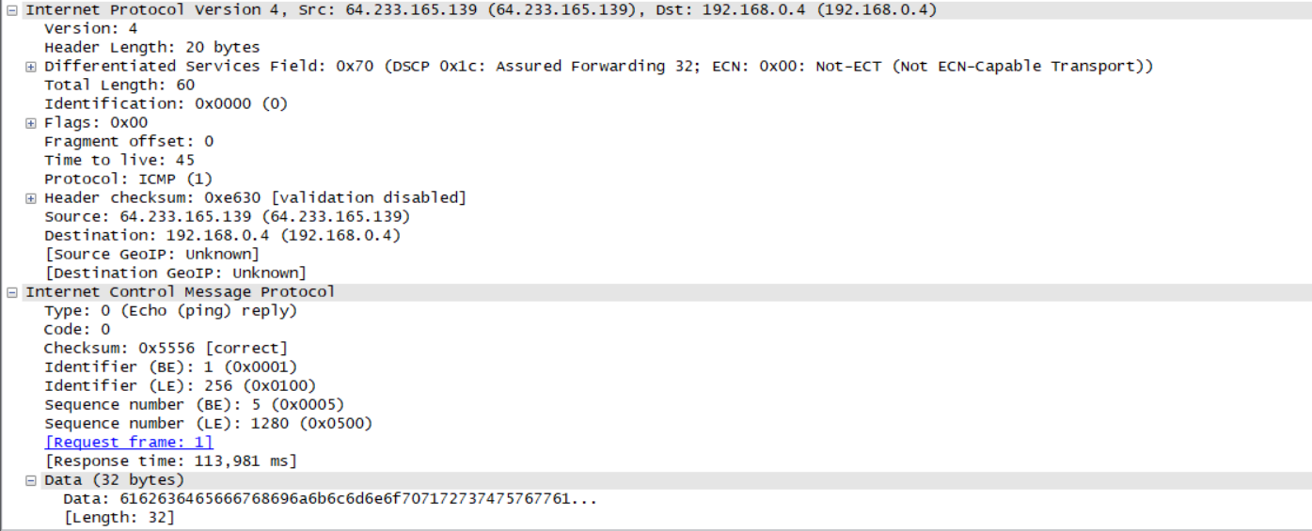

4 – версия; IPv4

5 – IHL (Internet Header Length); длина IP-заголовка, 5 блоков длиной 4 байта каждый

003С – длина пакета (Total Length); 60 октетов, включая заголовок и данные

1b42 - идентификатор (Identification) пакета; значение, назначаемое отправителем пакета и предназначенное для определения корректной последовательности фрагментов при сборке пакета

0000 – смещение фрагмента (Fragment offset); определяет позицию фрагмента в потоке данных, количество восьмибайтовых блоков

80 – время жизни (Time to live); число маршрутизаторов, которые может пройти этот пакет, 128

01 – протокол (Protocol); идентификатор, который указывает, данные какого протокола содержит пакет, 1- ICMP

785e - контрольная сумма заголовка (Header Checksum)

Для вычисления контрольной суммы необходимо просуммировать все двухбайтовые слова из заголовка без учёта значения контрольной суммы.

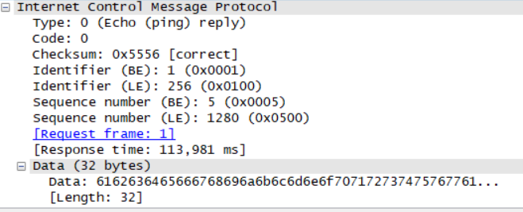

4500+003C+1B42+0000+8001+785E+C0A8+0004+40E9+A58B = 2FFFD

Переводим полученное число в двоичную систему счисления и побитово инвертируем его:

2FFFD16 = 001011111111111111012

0010. 1111. 1111. 1111. 1101. = 1101. 0000. 0000. 0000. 0010.

1101. 0000. 0000. 0000. 0010. = D0002